**Krajská hygienická stanice Jihočeského kraje**

***se sídlem v Českých Budějovicích***

**___________________________________________________________________________**

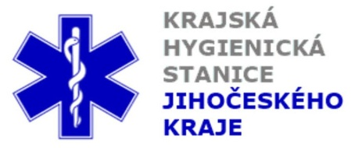

**Aktuální situace výskytu COVID-19 v Jihočeském kraji**

**Údaje 13. 8. 2020 k 18. hod.**

Celkový počet potvrzených případů nákazy 433 (denní přírůstek +7)

Celkový počet osob indikovaných k testování 23 759

Počet testovaných vzorků za 24 hod. 185

Počet testů samoplátců (kumulativně od 29. 3. 2020) 5 697 (denní přírůstek +75)

Počet karantén (aktuálně) 273

Celkový počet uzdravených: 293 (denní přírůstek +13)

Celkový počet úmrtí v souvislosti s COVID-19 6 (denní přírůstek 0)

Aktuální počet osob s onemocněním COVID‑19

(bez vyléčených a úmrtí) 134

Kumulativní počet repatriantů 363

**Pozitivní případy v regionu po okresech (kumulativně):**

|  |  |  |  |  |  |
| --- | --- | --- | --- | --- | --- |
|  | Okres | pozitivní* | vyléčení* | zemřelí* | aktivní |
|  | České Budějovice | 82 | 58 | 0 | 24 |
|  | Český Krumlov | 34 | 23 | 0 | 11 |
|  | Jindřichův Hradec | 46 | 34 | 0 | 12 |
|  | Písek | 41 | 20 | 0 | 21 |
|  | Prachatice | 104 | 64 | 5 | 35 |
|  | Strakonice | 63 | 49 | 1 | 13 |
|  | Tábor | 63 | 45 | 0 | 18 |
|  | Celkový součet | 433 | 293 | 6 | 134 |

*\*kumulativní počet případů za rok 2020 Zdroj: ISIN*

**Nemocní podle pohlaví (kumulativně):**

Ženy 213

Muži 220

**Nemocní podle věku (kumulativně):**

do 04: 5

05-09: 5

10-14: 17

do 14: 27

15-19: 34

20-24: 52

15-24: 86

25-34: 74

35-44: 70

45-54: 68

55-64: 54

65-74: 31

75+: 23

65+ : 54